南粤基金员工食堂供餐服务竞争性谈判
采购项目响应文件

供应商名称：XXXXX （盖单位公章）
授权代表： XXX（签字）
日期： XXXX年XX月XX日

授权委托书

现委托我单位员工XXX（身份证号码：XXXXXXXXX，联系电话：XXXXX）全权办理南粤基金员工食堂供餐服务竞争性谈判采购项目。以下为XXX身份证复印件。
（身份证正面照片） | （身份证背面照片）

供应商名称：XXXXX （盖单位公章）
授权代表：XXX （签字）
日期： XXXX年XX月XX日

报价函

广州南粤基金集团有限公司、广州南粤澳洋基金管理有限公司、 广州广粤资产投资有限公司：
我司愿为贵司提供员工食堂供餐服务，具体包括以下内容：
- 用餐场地：XXXXXX。【供应商根据自身情况调整内容】
- 用餐时间：工作日中午12：00-13：00。
- 用餐方式：自助餐，含两荤两素+例汤+主食（米饭）+水果。【供应商根据自身情况调整内容】
- 菜单更新：由贵司每周更新。【供应商根据自身情况调整内容】
- 服务报价：XX元/人/餐【供应商根据自身情况调整内容】
- 结算方式：次月22日前结算上一月用餐费用【供应商根据自身情况调整内容】
- 我司承诺每天菜品留样保存，每品种留样量不少于125克，留样时间不少于48小时，如发现食品安全问题，将XXXXXXXX。【供应商根据自身情况写相关的应急预案和赔偿措施】
- 增值服务：贵司如在工作日晚上和周末需临时用餐，我司可为贵司提供送餐上门服务，价格为XX元/人/餐，无需保底消费。【供应商根据自身情况调整内容】
附件：1.用餐场地照片
（用餐场地照片）

供应商名称： （盖单位公章）
授权代表： （签字）
日期： XXXX年XX月XX日

【填写完毕后，请删除报价函内所有中括号的内容】

菜单

【请供应商提供菜单1份，便于采购人了解未来有哪些可选菜式。该菜单将作为服务合同附件进行签约。】

供应商资格证明文件
- 营业执照
（营业执照照片）
- 卫生许可证
（卫生许可证照片）
- 食品经营许可证
（食品经营许可证照片）
- 无重大违法失信记录
请参考下图，提供“信用中国”网站（www.creditchina.gov.cn）的无重大违法失信记录
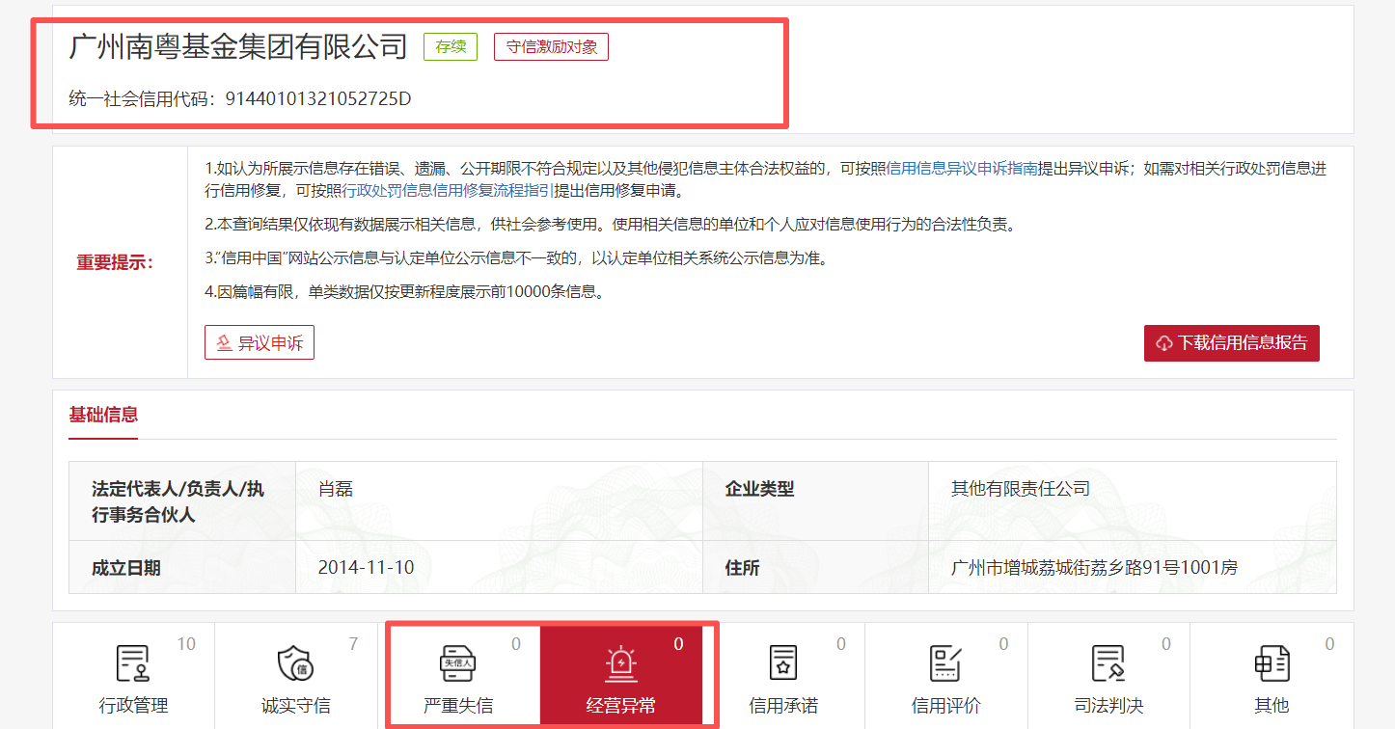

供应商认为需要提供的其他文件或说明

【供应商根据自身情况填写内容】

